FICHA — TRADAGENS / DELIMITAÇÃO
ID: MKRB3CGL Data: 23/01/2026 Atividade: Monitoramento
Intervenção | Coordenada lat/long | Status da Intervenção | Descrição Geral (Estratigrafia) | Profundidade final | Imagem
T1 | -6.502188, -49.704981 | Negativo | 0 - 10 cm: qweqweqweqweqweqweqwe 10 - 20 cm: qweqweqweqwe 20 - 30 cm: qweqweqweqweqweqwe qweqweqweqwe | 30 cm | 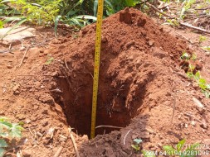
T2 | -6.502188, -49.704981 | Negativo | 0 - 10 cm: asdasdasd 10 - 20 cm: asdasdasdasdasd asdasdasd | 20 cm | 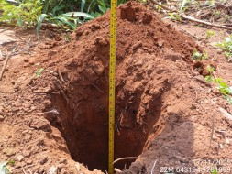
T3 | -6.502217, -49.704173 | Positivo | 0 - 20 cm: asdasdasd 20 - 30 cm: asdasdasdasd asdasdasd | 30 cm | 